

Universidad Politécnica Salesiana

“Bazar y Manualidades Zalamea”

Programación Hipermedial

Ing. Gabriel León Paredes.

Colaboradores:

Est. Walter Bau.

Est. Vinicio Veletanga.

Est. José Sanango.

Est. Juan Martínez.

2019 - 2020



## INTRODUCCION

Este proyecto tiene como iniciativa brindar los servicios de desarrollo web y base de datos a una empresa pequeña. Se desarrolla el software y gestión de los requerimientos de forma técnica, organizando los respectivos parámetros como los diagramas de diseño y desarrollo del software, ofreciendo una mejor comprensión para el Cliente.

## PROPUESTA DEL PROYECTO

Se propone el diseño de una plataforma digital, para la mejora del modelo de negocio existente, dando como puntos principales un realce a la economía de dicha empresa, este modelo de negocio está basado en ventas online, a través de un portal web y entregas a domicilio mediante deliveri dentro de la ciudad, el propietario ofrecerá una forma diferentes de vender sus artículos mediante el diseño y soporte de la plataforma web llevando consigo un nivel más alto en cuanto a servicio personalizado al cliente.

## OBJETIVO GENERAL

Diseñar una plataforma digital en calidad de Portal Web, con la capacidad de poder gestionar las ventas de los productos de la empresa bazar Zalamea, donde se elaboren todos los instructivos necesarios para alcanzar la plataforma deseada, como son: el desarrollo de los diagramas, los procesos de desarrollo de software, análisis de requerimientos .etc. Mediante este Portal poder administrar y manjear las ventas con un perfil mas moderno sin perder la calidad y llegando a mas usuarios.

## OBJETIVOS ESPECIFICOS

OE1:

Analizar los requerimientos ofertados por el dueño de la empresa, para mediante ellos diseñar la estructura correcta para la plataforma digital.

OE2:

Desarrollar la plataforma digital usando los requerimientos obtenidos, y optimizarlos para su mejor desarrollo.

OE3:

Prever los fallos en la seguridad de la plataforma, como accesos de loggin .etc.

OE4:

Testear la plataforma con un mínimo de 10 productos para evaluar los diferentes aspectos a considerar.

## VISION

El Bazar "Zalamea", en su meta hacia la excelencia posee una diferencia clara hacia donde deben ser sus pasos y teniendo claro que nuestros logros dependerán de la óptica con que veamos el futuro, ir hacia adelante sin prisa, pero sin pausa, teniendo como principal objetivo la calidad antes que la cantidad.

## MISIONS

Somos una microempresa dedicada a la venta de todo tipo de insumos para manualidades, sastrería, modistería, adornos y demás artículos relacionados. nos sentimos con la capacidad de que nuestros clientes salgan con la satisfacción de su compra, buscamos preferencia y constancia, lo hacemos con el fin de que nuestros clientes se reflejen en nosotros y nosotros en ellos, Mantenemos una actitud abierta a los cambios e innovaciones para satisfacer todas las necesidades.

## CRONOGRAMA

## Modelo de negocio

Modelo de negocio del Bazar Zalamea

Empresa “Bazar Zalamea”

El bazar Zalamea solicito el proyecto de desarrollo de una plataforma digital que consta de elementos claves, entre ellos nos encontramos con las diferentes secciones: ventas, envíos, logística y administración. Consta de un almacén central sin sucursales, el cual recibe el pedido en línea de uno o mas productos con sus especificaciones, comprueba el sistema que el stock este disponible y emite un comunicado de aceptación para procesar el pedido, una vez receptado el comunicado, el cliente verifica sus datos de entrega y precio final.

La empresa contrata un servicio externo de delivery para hacer la entrega y emitir la factura presencialmente.

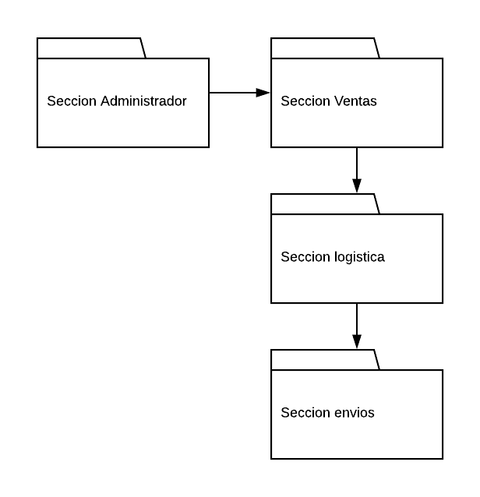

Ilustración 1 Modelo de Negocio.

## MODELO DE DOMINIO

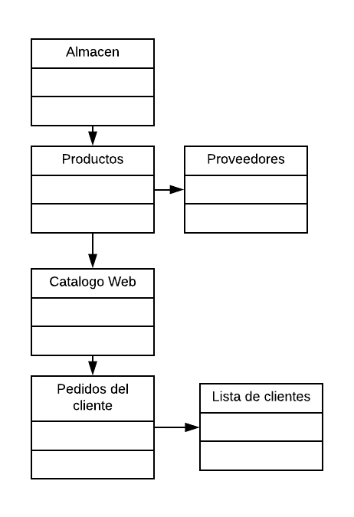

Ilustración 2 Modelo de dominio

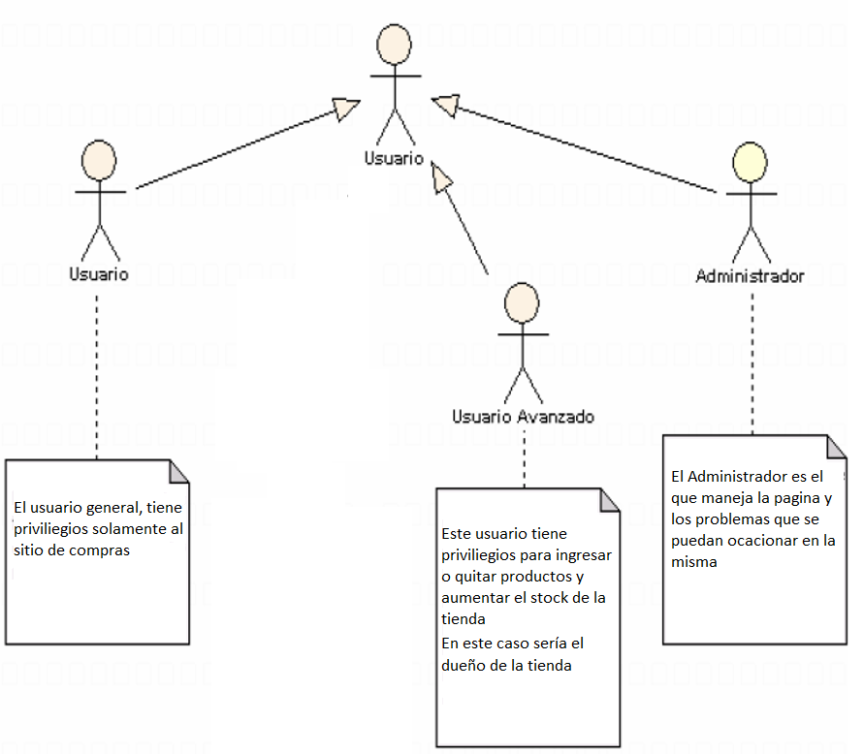

Ilustración 3 Perfiles de usuario de Sistema

## Casos de Uso:

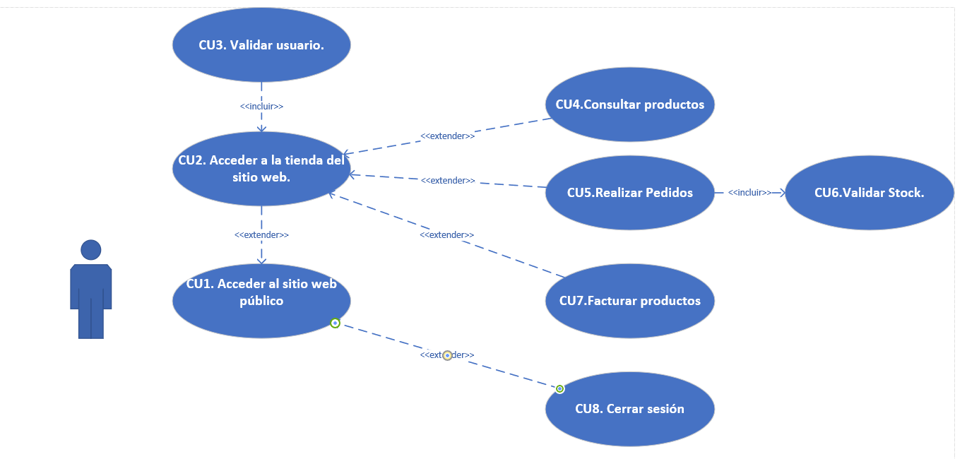

diagrama 1 Diagrama de casos de uso.

Descripción textual de los casos de uso:

CU1. **Acceder al sitio web público.** El usuario deberá utilizar su navegador de internet preferido ya sea en una pc o móvil y acceder al sitio web público del bazar.

CU2. **Acceder a la tienda del sitio web.** El usuario introduce su nombre de usuario y su clave en la ventana de inicio del sistema.

CU3. **Validar usuario.** El sistema verifica el nombre del usuario y la clave, dándole acceso a la tienda online, según su perfil de usuario.

CU4.**Consultar productos.** El usuario consultara los precios y la disponibilidad de los productos según el stock de los productos

CU5.**Realizar Pedidos.** El usuario seleccionará los productos que desee comprar y los añadirá a su carro de compras

CU6.**Validar Stock.** El sistema verificara la disponibilidad del producto, en caso de que no exista, el sistema presentara un mensaje de aviso.

CU7.**Facturar productos.** Una vez realizada la validación se le redirigirá a la página donde se mostrará la factura del usuario con los productos que compro. Y se lo enviara a un correo

CU8. **Cerrar sesión.** El usuario cierra su sesión en el sistema

## Modelos de Objetos de Negocios.

Modelo de objetos de vender productos. 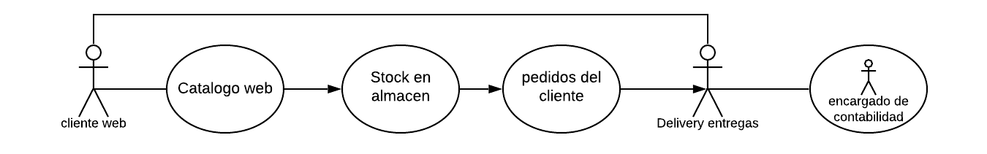

diagrama 2 Modelo de objetos para la venta de productos.

Modelo de objetos de reponer stock.

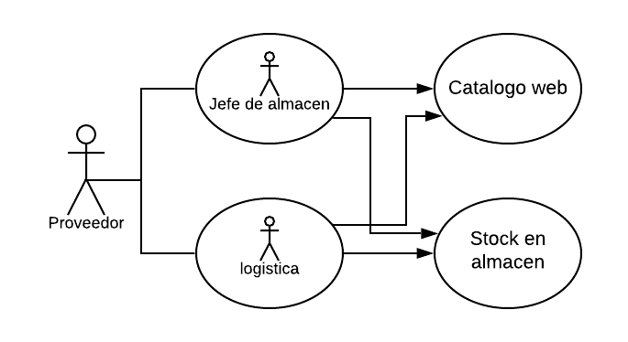

diagrama 3 Modelo de objetos para reponer el Stock.

Modelo de objetos de modificar catálogo.

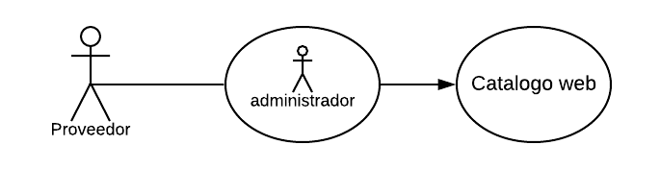

diagrama 4 Modelo de objetos para la modifiacion del catalogo.

Modelo de objetos de realizar entregas.

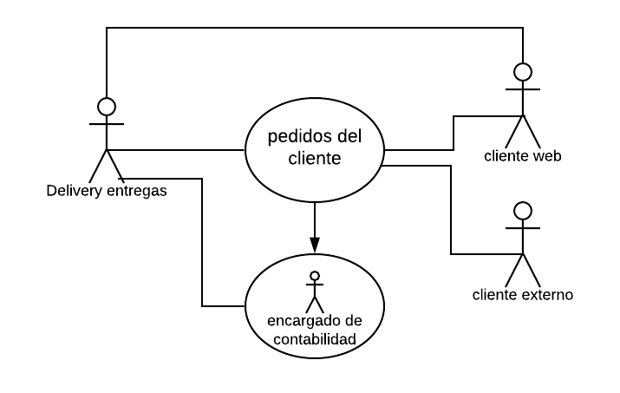

diagrama 5 Modelo de objetos para la entrega de pedidos.

## PROCESO DE DESARROLLO DE SOFTWARE

SE CREAR LA PARTE DE BASE DE DAROS CON LOS SOGUIENTES REQUERIMIENTOS

Nombre de la base de datos : “bazarzalamea”

Usuario por defecto se utilizara el “postgresql”.

Se crea el login del usuario.

## Anexos

Fotos de toma de requerimientos.

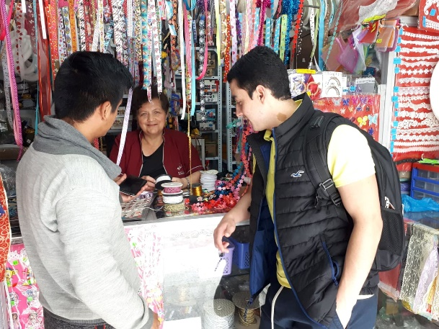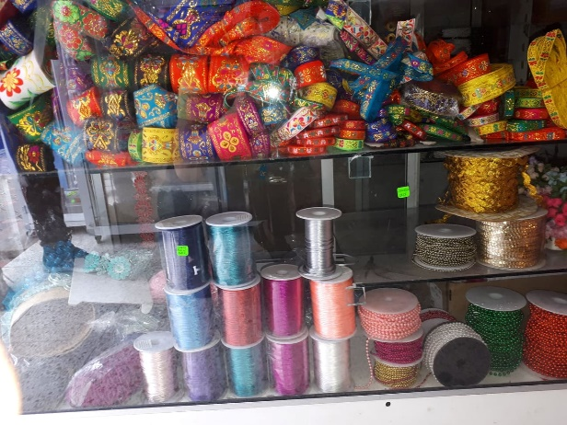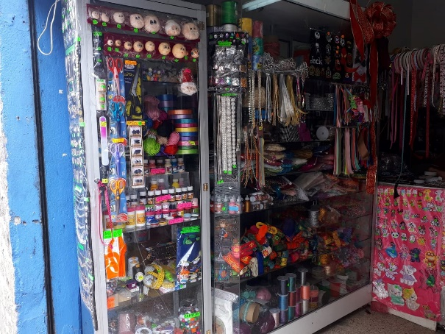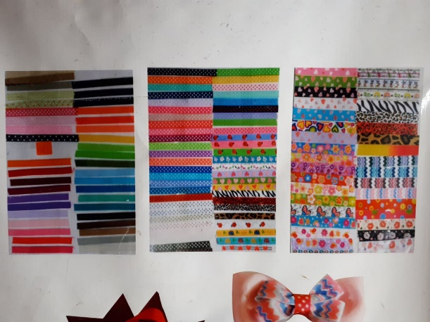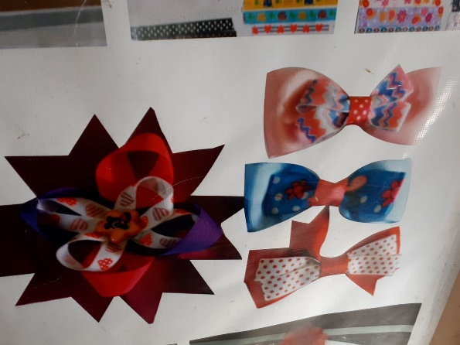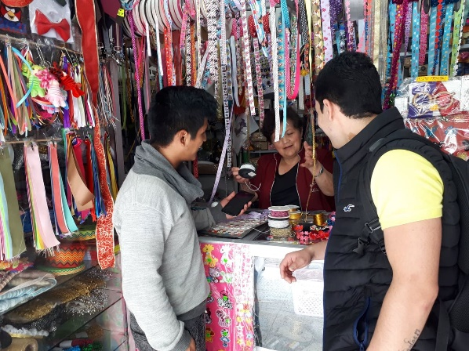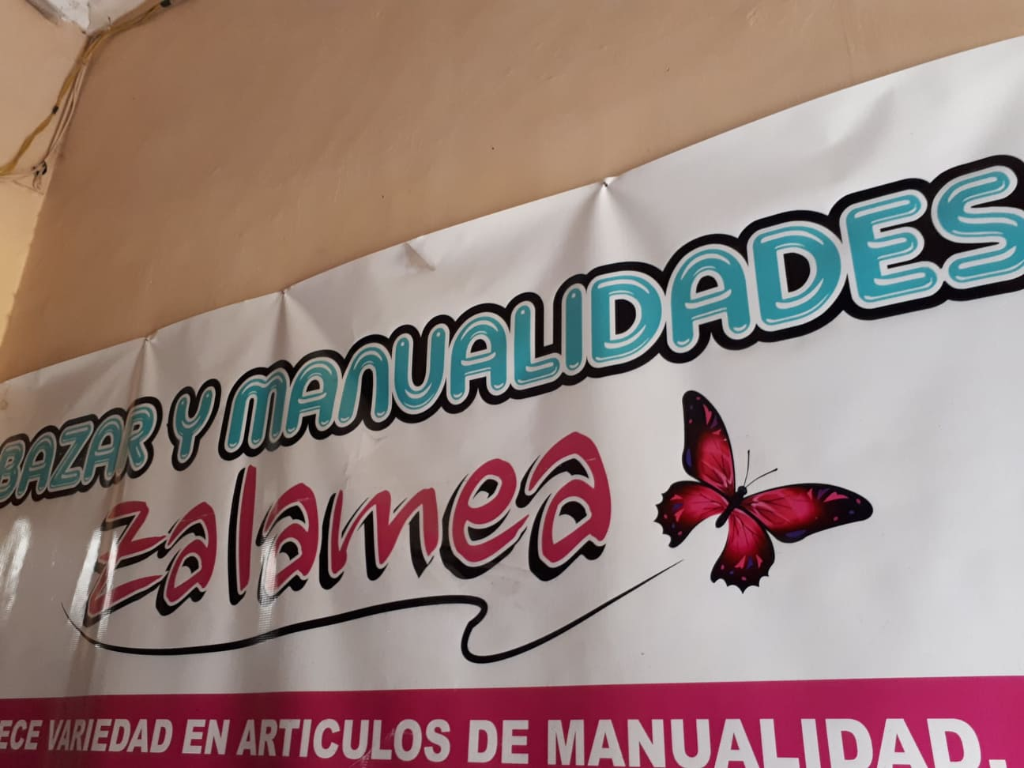

## Encuesta realizada a la propietaria.

Encuesta

Nombres Completos:

Tipo y modelo de negocio:

Estaría Dispuesto/a a reenfocar su modelo negocio para hacerlo de manera digital mediante una plataforma.

¿Por qué?

A que publico quisiera llegar mediante un nuevo reenfoque de modelo de negocio.

¿Estaría dispuesto/a a mejor la experiencia de sus clientes ofreciéndoles formas diferentes de compra¿.

¿Cree ud que una solución sea implementar la tecnología a su alcance para satisfacer las necesidades de los clientes?.

¿Tomando en cuenta el uso de plataformas tecnológicas hoy en día le interesaría formar parte de un nuevo mercado?.

­